Приложение №1
к Договору купли-продажи
от «__» _____ 2022 года

Местонахождение Имущества на территории земельного участка с кадастровым номером 89:08:010301:604.

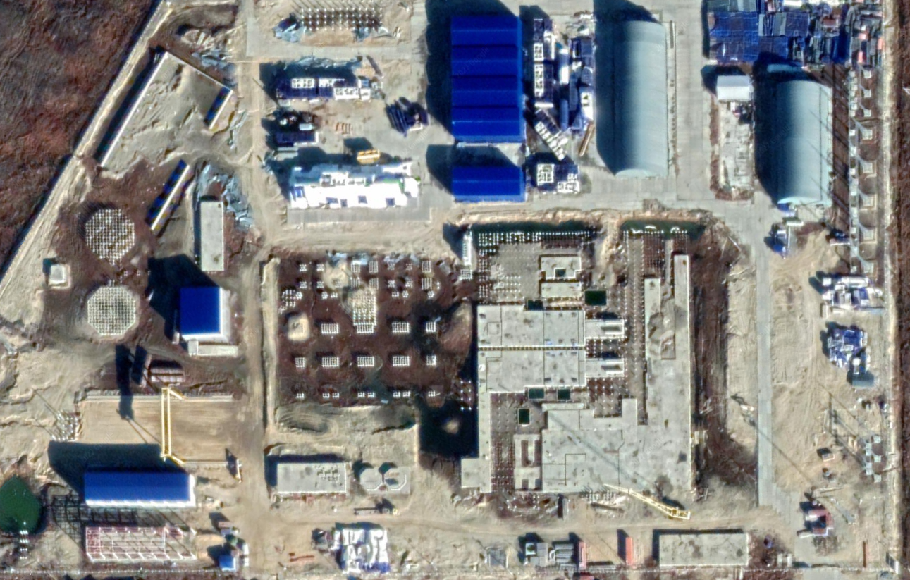
Козловой кран

Продавец:  ООО «Альянс Северо-Запад»  ИНН: 7802271008  Конкурсный управляющий  _____________________/ Колосов Д.Н. | Покупатель:  _______________/ ______________

